Práctica 5. Preparaciones Microbiológicas
Unidad 2. Técnicas básicas de microbiología

Objetivos
- Elaborar diferentes preparaciones microbiológicas a partir de muestras naturales y cultivos puros.
- Describir las características morfológicas y de locomoción de microorganismos que se encuentran en muestras naturales en una preparación húmeda sin teñir.
- Realizar adecuadamente preparaciones en fresco.
- Observar la morfología de las algas y de los protozoarios que se encuentran en muestras naturales y en cultivos.
- Reconocer las características morfológicas microscópicas de los hongos filamentosos saprófitos empleando una preparación húmeda teñida.
- Describir las características microscópicas morfológicas y de agrupación de bacterias y hongos levaduriformes empleando una tinción simple.
- Aplicar tinciones diferenciales e identificar las características estructurales mediante las afinidades tintoriales de las bacterias.
- Describir las características de las endosporas bacterianas aplicando una tinción selectiva.
- Identificar las cápsulas microbianas en cultivos puros y muestras naturales empleando una tinción negativa.

Introducción
El tamaño de los microorganismos impide detectarlos a simple vista, por lo que es esencial el uso del microscopio. Para que un objeto pueda ser percibido a través del microscopio, este debe poseer cierto grado de contraste con el medio circundante. Para aumentar el contraste de los microorganismos y lograr una mejor observación de los mismos, se emplean diferentes técnicas de tinción, las cuales se basan en la capacidad de los microorganismos para retener ciertos colorantes lo que depende de la carga de la célula y del colorante.

Las tinciones diferenciales de Gram y de Ziehl Neelsen se basan en la composición y estructura de la pared celular de las bacterias, que determina que unas bacterias retengan el primer colorante, en tanto que otras lo pierdan, lo que les permite reaccionar con el colorante de contraste.

Las tinciones selectivas son aquéllas que puede evidenciar una estructura celular determinada, como aquellas bacterias que producen endosporas y/o exopolisacáridos.

1ª parte

Preparaciones húmedas
Preparación húmeda teñida (impronta)
Preparaciones fijas
Tinción simple

Materiales
- Muestras:
Agua de charco
Alimento enmohecido
Pulque

- Cultivos puros de:
Enterobacter sp
Staphylococcus epidermidis

- Material por equipo:
1 Microscopio
Aceite de inmersión
Pipetas Pasteur con bulbo
1 frasco gotero con Azul de metileno
1 frasco gotero con safranina
1 frasco gotero con cristal violeta
1 frasco gotero con azul de algodón lactofenol

- Material que deben tener los alumnos:
2 Mecheros
2 Asas
Portaobjetos
Cubreobjetos
Charola para tinción
Puente de vidrio
Piseta
Pinzas
Paño limpio
Papel seda
Letras pequeñas recortadas
Agua de charco o pulque

Metodología

Lavar y desengrasar los portaobjetos y cubreobjetos. Para ello emplear jabón líquido y agua; enjuagar varias veces con alcohol al 95 %, ponerlos a secar y flamearlos 2 a 3 veces.

- Preparaciones húmedas
- Con una pipeta Pasteur colocar una gota de la muestra líquida (agua o pulque) en el centro del portaobjetos, cubrir la gota con un cubreobjetos.
- Observar al microscopio con los objetivos de 10x y 40x, nunca con el objetivo de inmersión.
- Esquematizar la morfología y movimiento de los microorganismos observados.
- Registrar las observaciones de la siguiente manera.

Dibujar observación | Fecha:  Muestra:  Tinción:  Aumento:  Descripción:

- Preparación húmeda teñida de hongos filamentosos (técnica de impronta con diurex)
- Cortar un pedazo de diurex de aproximadamente 1.5 cm.
- Colocar una gota de lactofenol azul de algodón en un portaobjetos limpio y desengrasado.
- Esterilizar el asa micológica y dejar enfriar.
- Colocar el diurex en el extremo del asa y presionar el diurex sobre el cultivo de hongo en caja cuidando de no frotar (figura 1).
- Con ayuda del asa bacteriológica depositar el diurex (con la muestra hacia el colorante) en el portaobjetos (figura 2).
- Agregar una gota de colorante sobre el diurex para evitar la formación de burbujas.
- Colocar un cubreobjetos (figura 3).
- Observar al microscopio con los objetivos 10x y 40x.

Asa micológica
Figura 1.
Figura 2.
Figura 3.
10x

40x
Diurex
Muestra
Colorante
Cubreobjetos
Colorante
Diurex con muestra
Colorante

- Describir y esquematizar todas las características del micelio, estructuras especializadas y la presencia de conidias o esporas.

- Preparaciones fijas
- Etiquetar los portaobjetos en uno de sus extremos.
- Colocar una pequeña gota de agua en el centro del portaobjetos.
- Esterilizar el asa de siembra y en condiciones asépticas tomar una pequeña cantidad del cultivo en medio sólido.
- Con el asa mezclar suavemente el cultivo con el agua hasta obtener una suspensión homogénea ligeramente turbia y extenderla en el centro del portaobjetos.
- Esterilizar el asa.
- Si la muestra se toma de un cultivo líquido, no es necesario poner la gota de agua, sino que se extiende directamente la muestra sobre el portaobjetos.
- Dejar secar totalmente la preparación a temperatura ambiente.
- Fijar el frote con calor. Cuando el frote está perfectamente seco pasar de cuatro a cinco veces el portaobjetos por la flama del mechero y dejar enfriar.

- Tinción simple
- Cubrir el frote fijo con 3 gotas del colorante básico (azul de metileno, safranina o cristal violeta) y dejar actuar durante 1 minuto.
- Sobre una charola escurrir el colorante y lavar la preparación con agua, para ello inclinar el portaobjetos y en la parte superior aplicar el agua con una piseta de manera que resbale sobre el frote.
- Colocar el portaobjetos inclinado sobre una toalla de papel absorbente y dejar secar a temperatura ambiente.
- Observar al microscopio con los objetivos de 10x, 40x y 100x (inmersión).
- Esquematizar sus observaciones y describir las características de los microorganismos observados empleando los términos adecuados respecto a la morfología, agrupación y estructuras. Ejemplos: bacilos largos con extremos redondos, cocos agrupados en cadenas denominadas estreptococos, célula de forma ovoide con estructuras internas.

2ª parte

Tinciones diferenciales: tinción de Gram y tinción de Ziehl Neelsen

Materiales
- Cepas control
Staphylococcus aureus ATCC 25923
Escherichia coli ATCC 25922
Micrococcus luteus
Bacillus subtilis
Neisseria sp
Streptomyces griseus
Streptococcus viridans
Enterobacter sp
Nocardia sp
Mycobacterium sp

- Material por equipo:
1 Microscopio
Aceite de inmersión
1 charola de metal
1 tripié
1 cuadro de papel filtro
1 gradilla
1 vaso de precipitados de 250mL
1 juego de reactivos para tinción de Gram
1 frasco gotero con Fucsina fenicada
1 frasco gotero con Azul de metileno de Loeffler
1 frasco gotero con Alcohol ácido

- Material que deben tener los alumnos:
2 Mecheros
2 Asas
Portaobjetos
Cubreobjetos
Charola para tinción
Puente de vidrio para tinciones
Pinzas
Piseta
Paño limpio y papel seda

Metodología
Lavar y desengrasar los portaobjetos y cubreobjetos. Para ello emplear jabón líquido y agua; enjuagar varias veces con alcohol al 95%, ponerlos a secar y flamearlos 2 a 3 veces.

- Tinción de Gram:
- Etiquetar los portaobjetos en uno de sus extremos.
- Preparar los frotes bacterianos a partir de cultivos líquidos o sólidos.
- Fijar con calor.
- Agregar cristal violeta en cantidad suficiente para cubrir el frote (2 a 3 gotas) y dejar actuar 1 minuto.
- Lavar con agua para eliminar el exceso de colorante.
- Agregar lugol en cantidad suficiente para cubrir el frote (2 a 3 gotas) y dejar actuar 1 minuto.
- Lavar con agua para eliminar el exceso de mordente.
- Decolorar con alcohol acetona hasta que el efluente salga incoloro.
- Lavar con agua para eliminar el exceso de disolvente.
- Agregar safranina en cantidad suficiente hasta cubrir el frotis (2 ó 3 gotas) y dejar actuar 1 minuto.
- Lavar con agua para eliminar el exceso del colorante de contraste.
- Dejar secar la preparación a temperatura ambiente.
- Observar al microscopio con los objetivos de 10x, 40x y 100x (inmersión).
- Esquematizar las observaciones realizadas con el objetivo de mayor aumento y describir las características de los microorganismos observados e indicar si son Gram positivos o Gram negativos (Cuadro 1).

- Tinción de Ziehl Neelsen:
- Etiquetar los portaobjetos por uno de sus extremos
- En una parte del portaobjetos colocar una gota del cultivo de Mycobacterium sp al centro una gota de cultivo de Enterobacter sp y del otro extremo una gota de cultivo de Nocardia sp.
- Secar al aire y fijar con calor.
- Cubrir la preparación con un papel filtro y saturarla con fucsina básica fenicada, calentar la preparación pasando la flama del mechero. Dejar actuar el colorante durante 10 minutos cuidando que no se seque la preparación.
- Con unas pinzas largas retirar el papel filtro y colocarlo en un frasco para su posterior desecho.
- Lavar con abundante agua (hasta que el efluente salga incoloro).
- Decolorar con alcohol ácido el que se agrega gota a gota hasta que el efluente salga incoloro.
- Lavar la preparación.
- Cubrir la preparación con 2 a 3 gotas de azul de metileno de Loeffler y dejar actuar 2 minutos.
- Lavar el exceso de colorante con agua.
- Secar al aire.
- Observar al microscopio con el objetivo de inmersión (100x).
- Esquematizar sus observaciones y describir las características de los microorganismos observados e indicar si son Bacterias Ácido Alcohol Resistentes (BAAR) o bacterias No Ácido Alcohol Resistentes (cuadro 2).

Registro de resultados
- Cuadro 1. Resultados de la tinción de Gram

Microorganismo | Forma | Agrupación | Gram | Ilustración
Forma: bacilo, coco, vibrio, etc.
Agrupación: pares, cadena, racimo, ninguno, otro.
Gram: positivo, negativo, sin Gram.

- Cuadro 2. Resultados de la tinción de Ziehl Neelsen

Microorganismo | Forma | Agrupación | Ácido resistencia | Ilustración
Mycobacterium sp
Bacillus cereus
Nocardia sp
Enterobacter sp
- Comparar los resultados obtenidos entre las bacterias en cada preparación.
- Analizar las posibles causas de error en el procedimiento o los factores que contribuyeron a la correcta tinción de las bacterias en estudio.
- ¿Puede una bacteria Gram positiva teñirse como Gram negativa? ¿Por qué?

3ª parte

Tinción selectiva de endosporas bacterianas y tinción negativa de cápsula

Materiales
- Cultivos puros de
Bacillus cereus
Clostridium sp
Enterobacter sp
Muestra de pulque

- Material por equipo
1 microscopio
1 vaso de precipitados de 250 ml
1 charola de metal
1 tripie
1 gradilla
1 cuadro de papel filtro
1 frasco gotero con Verde de malaquita
1 frasco gotero con Safranina al 0.5%
1 frasco gotero con Azul de metileno
1 frasco gotero con Tinta china (1:1)
1 frasco gotero con Cristal violeta al 1.0 %
1 frasco gotero con Safranina al 0.25%
1 frasco con aceite de inmersión

- Material que deben tener los alumnos:
2 Mecheros
2 Asas
Portaobjetos
Cubreobjetos
Charola para tinción
Puente de vidrio para tinción
Pinzas
Piseta
Paño limpio
Papel seda

Metodología
Lavar y desengrasar los portaobjetos y cubreobjetos. Para ello emplear jabón líquido y agua; enjuagar varias veces con alcohol al 95 %, ponerlos a secar y flamearlos 2 a 3 veces.

- Tinción de endosporas:
  - Etiquetar los portaobjetos por uno de sus extremos.
  - Preparar 2 frotes fijos a partir de los cultivos de Bacillus cereus, Clostridium sp y Enterobacter sp.
  - Aplicar una tinción simple a uno de los frotes.
  - Cubrir el segundo frote de cada microorganismo con papel filtro y saturarlo con verde de malaquita.
  - Calentar la preparación sobre un vaso de precipitados con emisión de vapores de agua durante 10 minutos, cuidando que el colorante no hierva y mantener la preparación húmeda.
  - Retirar el papel filtro con unas pinzas y colocarlo en un frasco para su posterior desecho.
  - Lavar con agua.
  - Agregar 3 gotas de una solución de safranina al 0.5 % y dejarla reaccionar durante 30 segundos.
  - Lavar, dejar secar al aire y observar con el objetivo de inmersión.

- Tinción negativa de cápsula:
- En el extremo del portaobjetos, colocar una gota de agua y una de tinta china y mezclar.
- Suspender una asada de Leuconostoc sp en la mezcla anterior.
- Colocar el borde de otro portaobjetos sobre la gota y deslizar éste sobre el portaobjetos que contiene la muestra formando una película delgada.
- Dejar secar al aire (no fijar la preparación).
- Cubrir el frote con cristal violeta o safranina al 0.5%, dejar actuar durante un minuto.
- Lavar, dejar secar al aire y observar la preparación con el objetivo de inmersión.
- Repetir el procedimiento con los cultivos de Azotobacter sp y con la muestra de pulque.

Disposición de desechos
- Después de efectuar las observaciones, los portaobjetos se sumergen durante 10 minutos en una solución sanitizante de hipoclorito de sodio al 10 % a partir de una solución comercial, después se lavan con detergente líquido, se enjuagan y se sumergen en alcohol al 95 % durante 24 horas.
- En caso de que las preparaciones se rompan, envolverlas en papel, esterilizar en autoclave y desecharlas en el contenedor exclusivo para material roto de vidrio.
- Los portaobjetos rotos o dañados que se encuentren limpios se colocan directamente en el mismo contenedor
- Esterilizar en autoclave los cultivos bacterianos y muestras empleadas y desecharlas
- Los desechos de colorantes se colocan en los contenedores dispuestos para este fin en cada laboratorio. Posteriormente se someten a adsorción con carbón activado y el agua libre de colorante es desechada

Bibliografía complementaria
- Cappuccino, J. & Sherman, N., Microbiology: A laboratory manual, California. Benjamin Cummings, 2010.
- Leboffe Michael J. and Burton E. Pierce. 2006. Microbiology laboratory theory and application. 2nd edition, Morton Publishing Co. USA.
- Madigan M.T, Martinko J.M., Stahl D and Clark D.P., Brock Biology of microorganisms, 13th edition, UK, Pearson Benjamin Cummings, 2010.
- Prescott L.M., Harley J.P. and Klein G.A., Microbiología, 3a edición, Madrid, México, Mc GrawHill-Interamericana, 2009.
- Ramírez-Gama, R. M., Luna, M. B., Velásquez, M. O., Vierna, L., Mejía C. A., Tsuzuki, R. G., Hernández G. L., Müggenburg, I., Camacho Cruz, A. y Urzúa H. M. del C., Manual de Prácticas de Microbiología General, México, UNAM, Facultad de Química, 2011.
- Tortora G.J., Funke B.R. and Case C.L., Microbiology: An Introduction with Mastering Microbiology, 11th edition, UK, Pearson Benjamin Cummings, 2012.

Cuestionario
- ¿Qué es un frotis?
- ¿Cuáles son las características de algas y protozoarios? ¿cuáles son los criterios de clasificación en cada grupo?
- ¿Qué es un colorante? ¿De qué partes están formados? ¿En base a qué pueden combinarse de manera distinta a diferentes componentes de las células?
- ¿Cuáles son las aplicaciones de las mezclas eosina-azul de metileno en las tinciones microbiológicas?
- Investiga el nombre y la molécula de los colorantes básicos, ácidos y neutros usados en Microbiología.
- ¿Para qué sirve un mordente? ¿Cuáles sustancias o condiciones actúan como mordentes?
- ¿Qué características tiene una preparación en fresco?
- Esquematiza y fundamenta las siguientes tinciones: Gram, Ziehl-Neelsen, esporas, flagelos y negativa de cápsula.

Glosario de microorganismos

Bacillus cereus
Chlamydomonas sp
Chlorella sp
Clostridium sp
Enterobacter sp
Euglena sp
Mycobacterium sp
Neisseria sp
Nocardia sp
Oscilatoria sp
Paramecium sp
Staphylococcus epidermidis
Streptococcus viridans
Streptomyces griseus
Guía de Algas y Protozoarios

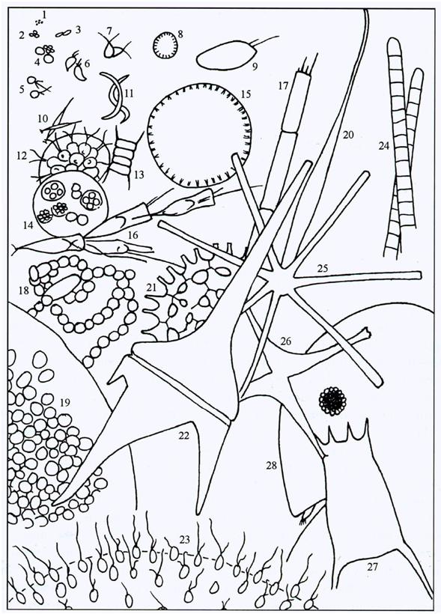
Géneros de fitoplancton más representativos: (1) Chromatium, (2) Synechococcus, (3) Stichococcus, (4) Chlorella, (5) Chrysochromulina, (6) Rhodomonas, (7) Chlamidomonas, (8) Cyclotella, (9) Cryptomonas, (10) Ankyra, (11) Monoraphidium, (12) Eudorina, (13) Scenedesmus, (14) Sphaerocystis, (15) Stephanodiscus, (16) Dinobryon, (17) Aulacoseira, (18) Anabaena, (19) Microcystis, (20) Closterium, (21) Pediastrum, (22) Ceratium, (23) Uroglena, (24) Planktothrix, (25) Asterionella, (26) Staurastrum. También incluidos, para comparación, algunos elementos de zooplancton (27) Keratella e (28) cabeza de Daphnia.
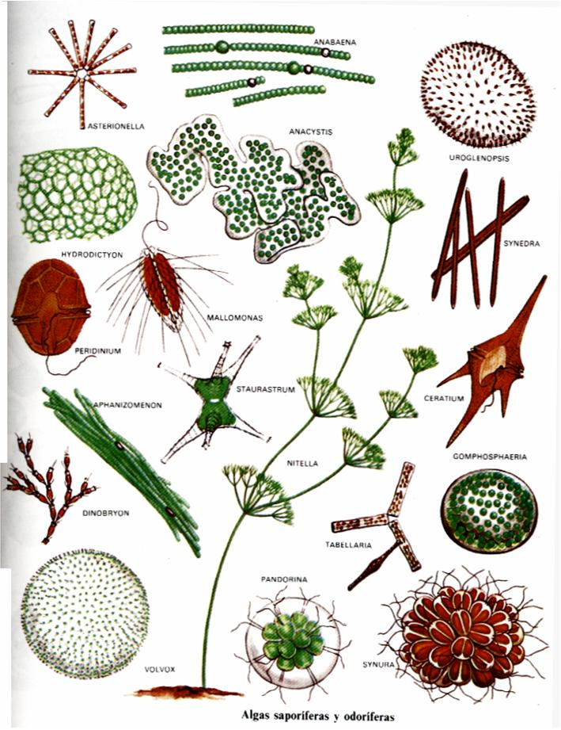

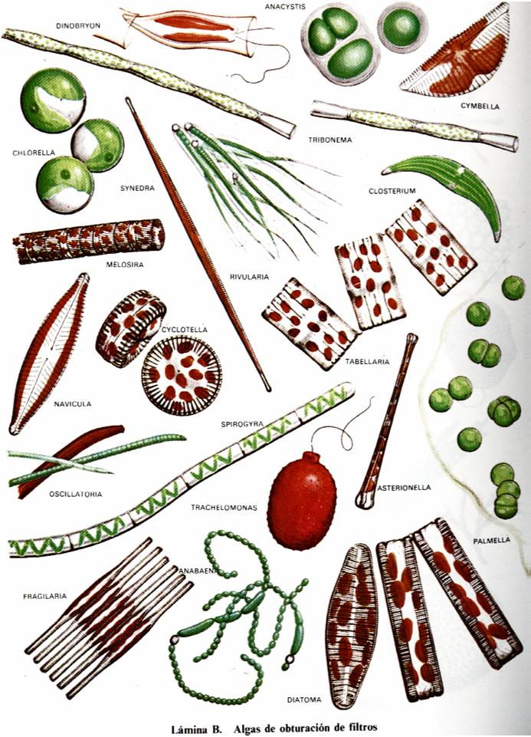
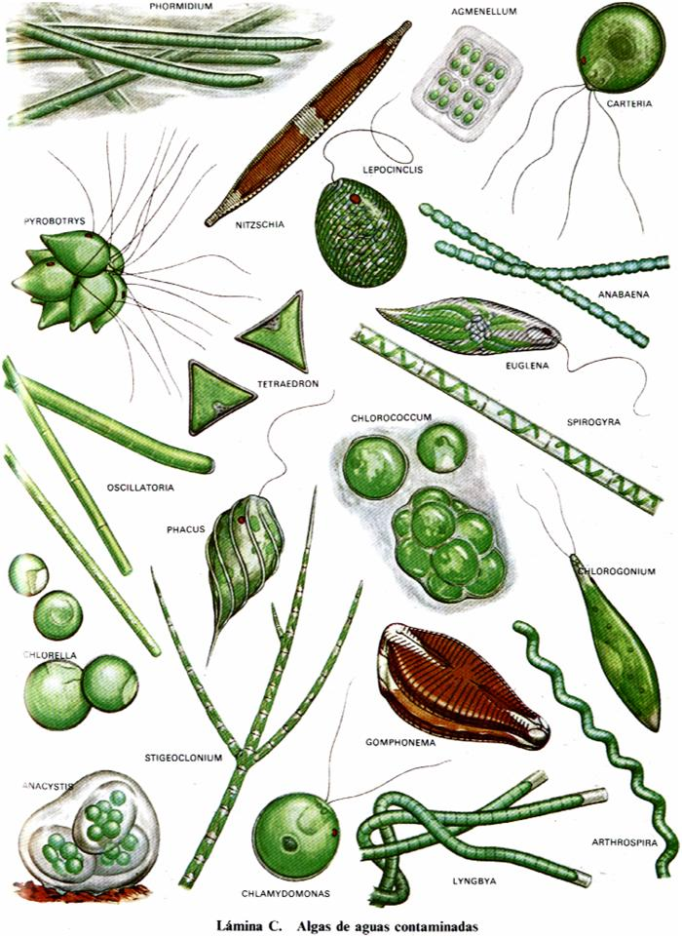
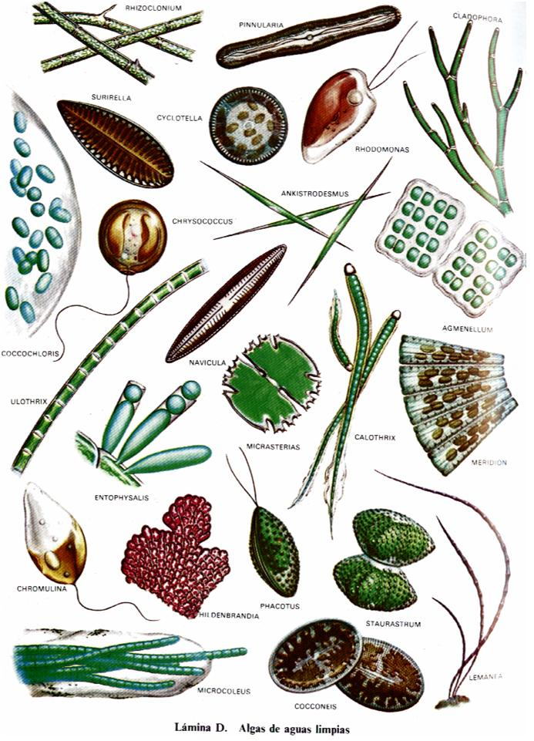
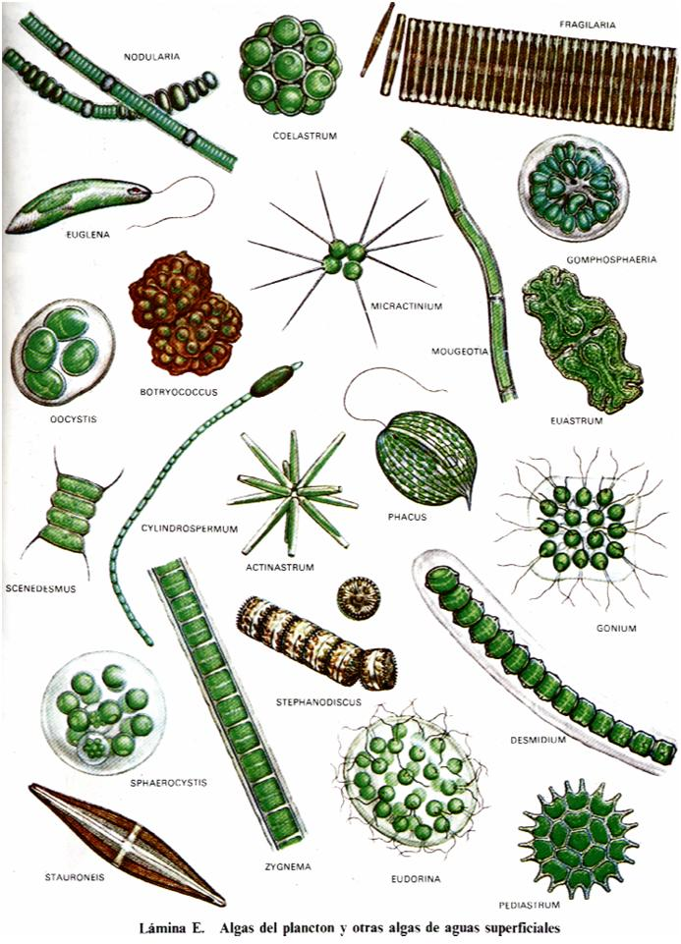
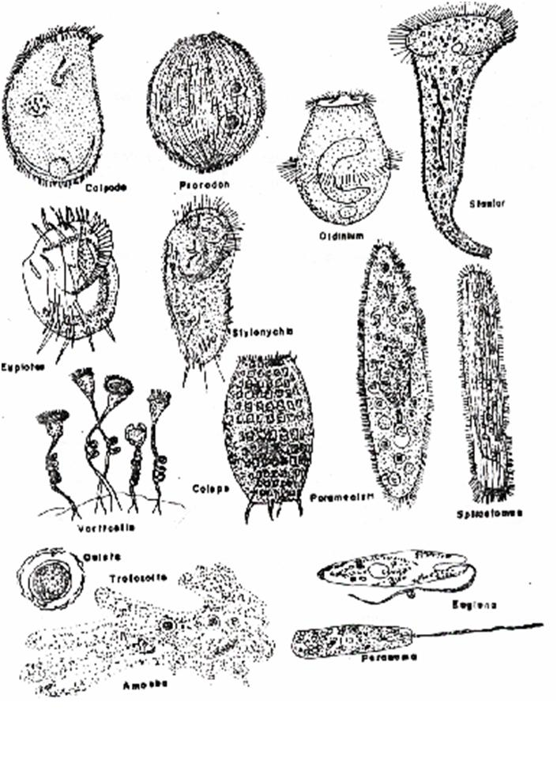
Identificación de Algas y Protozoos
https://tambociencia.webnode.es/news/identificacion-de-algas-y-protozoos/

